**Óbudai Egyetem**

Bánki Donát Gépész és Biztonságtechnikai Mérnöki Kar

Mechatronikai és Autótechnikai Intézet

**Hő- és áramlástan 2.**

Labormérési jegyzőkönyv II.

*Csővezeték hidraulikus ellenállása*

Mérés ideje: 2011.03.22.

**Sztancs András (SZ6I0K)**

01. kurzus (kedd, 15:20)

Budapest

2011

**Mérés menete**



Felírjuk a nyomásváltozás (Δp) függvényét, majd az állandó értékeket (μ, A, ρ) egyetlen állandóval helyettesítjük, ez lesz a *K*.

$$p=\frac{}{2}∙v^{2}∙\frac{l}{d}∙=\frac{}{2}∙\frac{{16∙q}_{v}^{2}}{d^{4}∙{}^{2}}∙\frac{l}{d}∙=K∙q_{v}^{2} , ahol K=\frac{}{2}∙\frac{16}{d^{4}∙{}^{2}}∙\frac{l}{d}∙$$

**Grafikus regresszió**

Ezután *k* értékét lefuttatjuk egy minimum és maximum határ között, és négyzetes hibagörbe segítségével meghatározzuk *k*-t. Ahol a mért térfogatáram, és a *k*-val számolt térfogatáram négyzetes különbsége - a hibagörbe - minimumértéket vesz fel, az lesz a *k* értéke. Ez a grafikus regresszió.

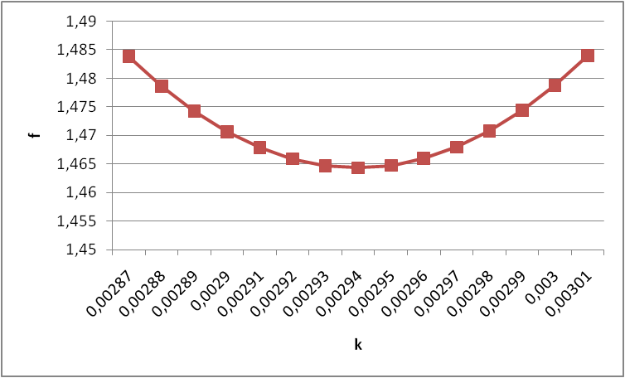 $f=\sum_{i=1}^{n}{{(p-K∙q_{v}^{2})}^{2}}$

|  |  |
| --- | --- |
| *K* | *f* |
| 0,00287 | 1,48379253 |
| 0,00288 | 1,47861461 |
| 0,00289 | 1,47423544 |
| 0,0029 | 1,47065501 |
| 0,00291 | 1,46787334 |
| 0,00292 | 1,46589041 |
| 0,00293 | 1,46470623 |
| 0,00294 | 1,46432079 |
| 0,00295 | 1,46473411 |
| 0,00296 | 1,46594617 |
| 0,00297 | 1,46795698 |
| 0,00298 | 1,47076653 |
| 0,00299 | 1,47437484 |
| 0,003 | 1,47878189 |
| 0,00301 | 1,48398769 |

**Analitikus regresszió**

Analitikus regresszió esetén deriválással keressük meg a négyzetes hibagörbe minimumhelyét. Ahol *f’=0*, ott van *K*.

$$f=\sum_{i=1}^{n}{(p_{i}-K{∙q_{vi}^{2})}^{2}}$$

$$f=\sum_{i=1}^{n}{(p_{i}^{2})-\sum_{i=1}^{n}{{(2∙p_{i}∙K∙q}_{vi}^{2})+\sum_{i=1}^{n}{{(K}^{2}∙q_{vi}^{4})}}}$$

$$f'=-\sum_{i=1}^{n}{(2∙p_{i}∙q_{vi}^{2})+\sum_{i=1}^{n}{(2∙K∙q_{vi}^{4})}}$$

$$K=\frac{\sum_{i=1}^{n}{(p_{i}∙q_{vi}^{2})}}{\sum_{i=1}^{n}{(q_{vi}^{4})}}=0,00294$$

A grafikus és az analitikus regresszió eredménye azonos, tehát a számolás jó.

**Csősúrlódási tényező**

A csősúrlódási tényezőt meghatározzuk mérés alapján,

${}_{(p)}=\frac{2∙d}{{∙l∙v}^{2}}∙p$, ahol $v=\frac{q_{v}}{A}$

és meghatározzuk számítással

${}_{(Re)}=\frac{64}{Re}$, ahol $Re=\frac{v∙d}{ν}$

A mért és a számolt csősúrlódási tényezők összehasonlításából látszik, hogy az eltérés viszonylag jó, 10% alatti.

|  |  |  |  |  |  |  |  |
| --- | --- | --- | --- | --- | --- | --- | --- |
| i | qv | Δp | v | λ(Δp) | Re | λ(Re) |  |
| 0 | 0 | 0 | 0 | - | 0 | - | - |
| 1 | 20 | 2,11 | 6,631456 | 0,087735752 | 757,8807 | 0,084446011 | 3,895674785 |
| 2 | 30 | 3,22 | 9,947184 | 0,059506924 | 1136,821 | 0,05629734 | 5,70112885 |
| 3 | 41,7 | 4,6 | 13,82659 | 0,043998702 | 1580,181 | 0,040501684 | 8,634253699 |

**Mérés és regresszió összehasonlítása**

Végül qv függvényében közös diagramban ábrázoljuk a mért nyomáskülönbség értékeit, és a K-val számolt nyomáskülönbség értékeit, és megvizsgáljuk az eltéréseket.

|  |  |  |  |  |
| --- | --- | --- | --- | --- |
| i | v | qv | Δp | K*qv2 |
| 0 | 0 | 0 | 0 | 0 |
| 1 | 30 | 20 | 2,11 | 1,176 |
| 2 | 30 | 30 | 3,22 | 2,646 |
| 3 | 30 | 41,7 | 4,6 | 5,112337 |